Los 10 mandamientos del papa Francisco
El libro del Papa con Hernán Reyes, toda una 'encíclica social'
Los 'Diez Mandamientos' de Bergoglio

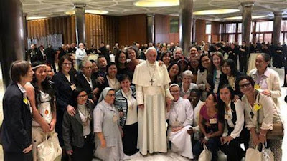
Papa Francisco con las mujeres del Sínodo para la Amazonia
‘Os ruego en nombre de Dios. Por un futuro de esperanza’, el nuevo libro del Papa Francisco, que este martes sale a la venta en Italia, y que en noviembre verá la luz en castellano de la mano de la editorial Mensajero
El primer mandamiento: “Pido que se erradique en la Iglesia la cultura de los abusos”, donde Bergoglio aborda la pederastia clerical y su política de ‘tolerancia cero
“Estamos ante un Papa integral”, sostiene Hernán Reyes Alcaide, que mantuvo varios encuentros, durante los últimos meses, con Bergoglio, para preparar el que algunos denominan el ‘testamento vital’ del Pontífice, aunque algunas de las últimas decisiones del Pontífice, como viajar a primeros de noviembre a Bahrein o posponer los trabajos del Sínodo un año más, hasta al menos finales de octubre, dan a entender que tenemos Papa para rato
17.10.2022 Jesús Bastante
Son los “diez mandamientos” de Jorge Mario Bergoglio, el balance de sus (casi) diez años de pontificado, y una llamada hacia el futuro. Así se presenta ‘Os ruego en nombre de Dios. Por un futuro de esperanza’, el nuevo libro del Papa Francisco, que este martes sale a la venta en Italia, y que en noviembre verá la luz en castellano de la mano de la editorial Mensajero.
Un libro que recoge conversaciones con el corresponsal de Religión Digital en el Vaticano, Hernán Reyes Alcaide, y en el que el Papa invita a creyentes y no creyentes al cuidado de una casa común pacificada, liberada de la pobreza y preservada para las generaciones venideras, con las puertas abiertas al prójimo; por una humanidad que repudie todo tipo de abusos, que reconozca la dignidad de todas las personas y la igualdad de oportunidades de mujeres y hombres, y que no utilice el nombre de Dios para fomentar las guerras.
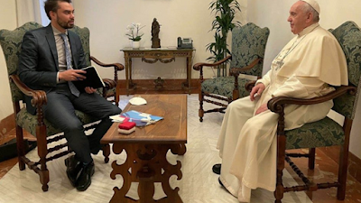
El Papa y Hernán Reyes
La 'encíclica social' del Papa
A lo largo de diez capítulos, Bergoglio hace una suerte de balance de esta década al frente de la Iglesia (se cumplirán el 13 de marzo), así como una mirada hacia el futuro, en lo que muchos expertos califican como la ‘Encíclica’ social del Papa, por los temas que trata y cómo están tratados.
El ‘Decálogo’ del Papa está planteado en forma de diez ruegos. El primero, el más polémico: “Pido que se erradique en la Iglesia la cultura de los abusos”, donde Bergoglio aborda la pederastia clerical y su política de ‘tolerancia cero’. En segundo lugar, “Pido que protejamos el medio ambiente”, donde el Papa defiende los mismos principios abordados en Laudato Si. El tercer mandamiento, muy necesario, también en la Iglesia: “Pido una comunicación que combata las fake news y evite los discursos del odio”. En cuarto lugar, Francisco aboga por “una política que trabaje por el bien común”. El quinto ‘mandamiento’, clama por “que se frene la locura de la guerra”, con una clara apuesta por la negociación, el fin de las armas y una paz justa y duradera.
No usar el nombre de Dios para la guerra
“Que se abran las puertas a los migrantes y refugiados” es el tema del sexto ‘mandamiento’ del Papa, quien en el séptimo exige “que se promueva y anime la participación de las mujeres en la sociedad” y, también, en la Iglesia. “En nombre de Dios, pido que se permite y fomente el crecimiento de los países pobres”, es el octavo mandamiento de un decálogo que culmina reclamando el acceso universal a la salud y, finalmente, que el nombre de Dios “no sea utilizado para fomentar guerras”.
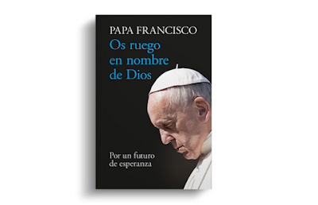

Entre las claves de lectura del volumen es la unidad de los diez temas, que se abordan relacionados entre sí. “Estamos ante un Papa integral”, sostiene Hernán Reyes Alcaide, que mantuvo varios encuentros, durante los últimos meses, con Bergoglio, para preparar el que algunos denominan el ‘testamento vital’ del Pontífice, aunque algunas de las últimas decisiones del Pontífice, como viajar a primeros de noviembre a Bahrein o posponer los trabajos del Sínodo un año más, hasta al menos finales de octubre, dan a entender que tenemos Papa para rato. De hecho, en el prefacio, el propio Bergoglio argumenta que su objetivo es “convocar a todos los hombres y mujeres de buena voluntad a que me acompañen a tener esperanza en el mundo que viene” para que “seamos parte de un proceso de cambio”.
http://www.todos-uno.org/2022/10/los-10-mandamientos-del-papa-francisco.html

